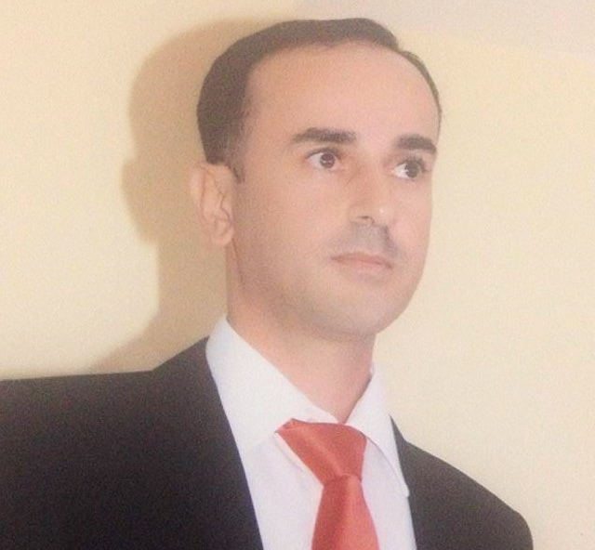
الذاتية السيرة

المعلومات الشخصية

الاسم: عبدالله احمد حسن عبدالله
الجنسية: الاردنية
الحالة الاجتماعية : متزوج
الإقامة : الأردن – اربد
تاريخ ا لولادة: 28 / 8 / 1982م.
رقم الهاتف : 0795902962
البريد الالكتروني : abdalla200585@yahoo.com

العلمية المؤهلات

أ‌- دكتوراه- تاريخ حديث ومعاصر - بمعدل86.2 - بتقدير امتياز. جامعة اليرموك – كلية الآداب – سنة التخرج 2011م. موضوع الاطروحة " العلاقات المصرية الاسرائيلية 1952-2000م" واعتمدت هذه الدراسة بشكل اساسي على المصادر العبرية وهدفت هذة الاطروحة لتحقيق الامور التالية :
- ارجاع صحراء سيناء الى مصر وجميع الاراضي التي استولت عليها اسرائيل في المناطق الحدودية .
- انهاء السيادة الاسرائيلية على الممرات المائية التبي بسطت نفوذها عليها عام 1967م المتمثلة في منطقتي السويس وخليج العقبة .
- حل مشكلة الاجئين الفلسطينيين واعادتهم الى اراضيهم ووطنهم فلسطين .
- حل باقي المشاكل العربية مثل ارجاع الضفة الغربية الى الاردن وكذلك ارجاع الجولان الى سوريا .

ب‌- ماجستير- تاريخ حديث ومعاصر– بمعدل 3. 82 – بتقدير جيد جدا .جامعة اليرموك – كلية الآداب – سنة التخرج 2007-2008م. موضوع الاطروحة " العلاقات الاردنية الاسرائيلية 1953-1999م " واعتمدت هذه الدراسة بشكل اساسي على المصادر العبرية وهدفت هذة الاطروحة لتحقيق الامور الاتية :
- ايجاد حل جذري للقضية الفلسطينية وارجاع الاجئيين الفلسطيننين الى ارضهم ووطنهم فلسطين .
- حل مشكلة مياه نهر الاردن الذي تم تحويلة الى صحراء النقب من قبل العدو .
- ارجاع الضفة الغربية الى الاردن ومن ثم اعادتها لمنظمة التحيرير الفلسطينية
- سعي الاردن من اجل اقامة دولة فلسطينية والاعتراف بها عالميا، وعدم الاعتراف بدولة اسرائيل .

ج‌- بكالوريوس –تاريح–بمعدل 94.1 –تقدير امتياز- جامعة عجلون الوطنية .

د. بكالوريوس – لغات سامية وشرقية)عبري ( – جامعة اليرموك – كلية الآداب – سنة التخرج 2004 م .

العلمية والبحثية الخبرات

- خبرة في مجال الأبحاث والتدريس في جامعة اليرموك من عام 2006-2011م.
- خبره في مجال تحليل مشاريع تاريخية معتمدة من قبل عماده البحث العلمي والدراسات العليا في جامعة اليرموك2009-2011م.
- تحليل سجلات محكمة اربد الشريعة من عام 1918-1936م وكان التحليل يشمل الجوانب التالية:
- دراسة الاحوال الاجتماعية لسكان منطقة اربد بتلك الفترة عن طريق الرجوع لسجلات الزواج والطلاق .
- دراسة الاحوال الثقافية ومعرفة المستوى الثقافي الذي يتمتع به سكان المنطقة في تلك الفترة .
- دراسة الاحوال الاقتصادية والمعيشة للسكان .

الخبرات التدريسية

- خبره تدريسية في جامعة اربد الاهلية 2012-2015 ومن اهم المساقات التي درستها:
- القضية الفلسطينية
- قضايا معاصرة
- تاريخ الحضارة العربية الاسلامية
- تاريخ القدس
- التربية الوطنية

ب - خبرة في مجال التدريس بجامعة فيلادلفيا في كلية الاداب والفنون" قسم العلوم الانسانية" وفي مركز اللغات 2015-2023 وكان من اهم المساقات التي قمت بتدريسها :
- تربية وطنية
- مهارات اللغة العبرية 1
- فكر و حضارة انسانية

المؤتمرات والندوات
- مشاركة في الندوة المعدة من قبل قسم التاريخ في جامعة اليرموك –الاردن،( الذكرى المئوية ل وعد بلفور، 2تشرين الثاني 1917 )،ببحث يحمل عنوان:
" دور الحركة الصهيونية في وعد بلفور وقيام دولة اسرائيل " وكان ذلك في 2 تشرين الثاني 2017 في جامعة اليرموك .

- مشاركة في مؤتمر ( الاردن في كتابات المستشرقين )الذي نظم من قبل المنتدي الثقافي /اربد وجامعة اليرموك بورقة عنوانها " دور المستشرق توماس لورنس في الثورة العربية الكبرى " وكان ذلك بتاريخ 19/11/2017م .

- مشاركة في مؤتمر ( قراءة في الاوراق النقاشية لجلالة الملك عبدالله الثاني الحاضر والمستقبل ) والذي عقد بالتعاون ما بين المنتدى الثقافي اربد وجامعة اليرموك وجامعة البلقاء التطبيقية ووزارة الثقافة والنادي العربي ونادي ابناء الثورة العربية الكبرى في الفترة من 2-3 تشرين اول 2018م . برعاية دولة رئيس الوزراء عمر الرزاز .

- مشاركة في المؤتمر المعد من قبل مركز اللغات في جامعة فيلادلفيا ببحث تحت عنوان " ربط واقع الكلمات بأصولها في تعلم اللغة العبرية " وكان ذلك في تاريخ 10/1/2018م .

- مشاركة في مؤتمر فيلادلفيا الدولي ( الخطاب النسوي في الوطن العربي )ببحث تحت عنوان " دور الاستشراق الاسرائيلي في تغيير مسار الخطاب النسوي الفلسطيني من المقاومة الى التحرر " وكان ذلك في تاريخ 23\4\2018م.

- مشاركة في المؤتمر الوطني الثاني ( الاوراق النقاشية الملكية ) والذي عقد بالتعاون ما بين المنتدى الثقافي اربد وجامعة اليرموك وجامعة البلقاء التطبيقية ووزارة الثقافة والنادي العربي ونادي ابناء الثورة العربية الكبرى في الفترة من 13-14 تشرين اول 2019م. ببحث يحمل عنوان " دور الاحزاب السياسية في الاوراق النقاشية الملكية نظرة بين الماضي والحاضر والمستقبل "

- مشاركة في المؤتمر الدولي الاول في (التاريخ والحضارة الاسلامية ) المعد من قبل قسم التاريخ في جامعة اليرموك – الاردن ، بحث بعنوان " الحياة العلمية والثقافية في مصر 1805-1848م- محمد علي باشا أنموذجاً " وكان ذلك في تاريخ 3/10/2019م .

الابحاث المنشورة

1-عبدالله احمد،اتفاقية وادي عربة جذور وآفاق، مجلة مدارات التاريخية- المجلد الثاني العدد الخامس، الجزائر مجلد 2 عدد 1.
2-المؤرخون الجدد والنكبة الفلسطينية1948 "بيني موريس انموذجا" مجلة العبر للدراسات التاريخية والاثرية في شمال افريقيا ، جامعة ابن خلدون تيارت الجزائر – مجلد 3 عدد2
3-عبدالله احمد، دراسة تاريخية للمخططات اليهودية في السيطرة على مصر في العهد الملكي "1921-1951"، مجلة دراسات وابحاث، الجزائر، مجلد 13 عدد 1، تاريخ النشر 15/1/2021.
4-عبدالله احمد، الحياة العلمية والثقافية في مصر(1805-1848)"محمد علي باشا انموذجا" ، المؤتمر الدولي الاول في التاريخ والحضارة الاسلامية 2-3 تشرين الاول 2019، جامعة اليرموك ، رقم اإليداع لدى المكتبة الوطنية(5285/12/2020).
5- عبدالله احمد، دور الحركة النسويَّة الفلسطينيَّة الوطنيَّة في مواجهة مؤسسة الاستشراق الإسرائيلية 1920-1967م،مجلة المنارة -جامعة ال البيت،تاريخ النشر 2022.
6.abdalla ahmad. The consequences of the Second Palestinian Intifada and its economic and social impact on the Palestinian people “2000-2005” - According to documentation from the Palestinian Central Bureau of Statistics, Research Journal in Advanced Humanities,V6,issue 1.2025
7.abdalla ahmad et al , British-Idrisi relations in resisting Ottoman influence in Tihama Asir 1915-1926, , Research Journal in Advanced Humanities,V5,issue 4.2024
8.abdalla ahmad, The Stance of the Israeli Historian Ilan Pappé on the Israeli Transgressions in the West Bank and Gaza Strip: “An Analytical Study through Television and Press Interviews”, Pakistan Journal of Life and Social Sciences, V22,ISSUE 2,2024.
9.abdalla ahmad, Jordan in the Writings of the English Orientalist “John Baggot Globe.”(My life in the Arab Levant as an example), ”, Pakistan Journal of Life and Social Sciences, V22,ISSUE 2,2024.
10.عبدالله احمد عبدالله، انعكاسات الحرب العربيّة-الإسرائيليّة عام 1948 على كتابات إيلان بابيه،مجلة اتحاد الجامعات العربية للاداب جامعة اليرموك ، مقبول للنشر.
المشاركة في اللجان التالية:

- مقرر لجنة انضباط الطلبة في مركز اللغات عام 2018-2019م.
- عضو في لجنة ضبط الجودة في مركز اللغات 2018م-2019م .
- منسق مساق التربية الوطنية 2020-2023 في قسم العلوم الانسانية .
- عضو في لجنة الموقع الالكتروني 2022 كلية الاداب.
- عضوفي لجة الجدول الدراسي 2022-2023

الدورات التدريبية

- دورة FT1901 الخاصة بضمان الجودة واساسيات التعليم المدمج وتنمية المهارات الرقمية، جامعة فيلادلفيا 2019-2020م.
- دورة الكومبيوتر والبرمجيات الجاهزة، مركز طبريا الثقافي،اربد.

